أضواء الأشعة فوق البنفسجية القاتلة للجراثيم
العربية | Arabic
معلومات للموظفين والمقيمين والعائلات
OFFICIAL

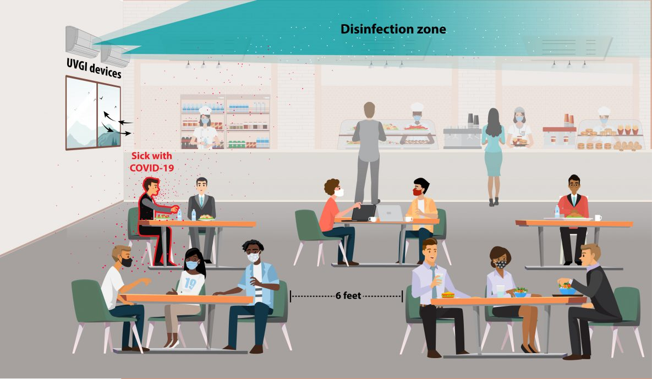
ما هي الإضاءة بالأشعة فوق البنفسجية القاتلة للجراثيم؟

الأشعة فوق البنفسجية (وتسمى أيضًا UV) هي ضوء لا يستطيع الإنسان رؤيته ولكنه قد يجعل الفيروسات والجراثيم غير ضارة وغير قادرة على التسبب في المرض. تم تصميم أضواء الأشعة فوق البنفسجية القاتلة للجراثيم خصيصًا لإنتاج ضوء الأشعة فوق البنفسجية لتطهير الهواء وقد ثبت أنها تقلل من انتشار العديد من الأمراض. يتم وضعها بحيث يكون ضوء الأشعة فوق البنفسجية في الجزء العلوي من الغرفة فقط، كما في الصورة المقابلة. يتم حمل الجراثيم والفيروسات إلى مسار الضوء عن طريق حركة الهواء العادية. هذا يسمح للأشخاص باستخدام الغرفة بالطريقة المعتادة.
لمزيد من المعلومات حول الإضاءة القاتلة للجراثيم، يرجى زيارة صفحة الإنترنت الخاصة بوزارة الصحة https://www.health.vic.gov.au/infectious-diseases-guidelines-and-advice/germicidal-ultraviolet-light-combatting-airborne-virus-transmission

لماذا يقوم الناس بتركيب الإضاءة بالأشعة فوق البنفسجية القاتلة للجراثيم؟
تم استخدام الإضاءة بالأشعة فوق البنفسجية القاتلة للجراثيم في المستشفيات لسنوات عديدة للحد من انتشار الأمراض. تُظهر الاختبارات المعملية أن الفيروسات التي تسبب كوفيد-19 والإنفلونزا يمكن تعطيلها بواسطة الأشعة فوق البنفسجية.
هذه طريقة إضافية لمنع انتشار الأمراض المعدية وتستخدم أحيانًا مع طرق أخرى مثل الأقنعة والمرشحات عالية الجودة.

هل يتم استخدام هذه الأضواء في المباني؟
نعم، يتم تشغيل أضواء الأشعة فوق البنفسجية القاتلة للجراثيم في أستراليا في بعض مرافق رعاية المسنين السكنية ومراكز رعاية الأطفال والمدارس. هناك أيضًا العديد من المدارس والمستشفيات وملاجئ المشردين والمباني العامة الأخرى المزودة بأجهزة الأشعة فوق البنفسجية في الولايات المتحدة وأوروبا ودول أخرى حول العالم. تم استخدام أضواء الأشعة فوق البنفسجية لتطهير الغرف منذ ما يقرب من 70 عامًا.

هل هي آمنة؟
نعم، تم وضع أضواء الأشعة فوق البنفسجية لتعمل فقط في الجزء العلوي من الغرفة فوق المنطقة التي يستخدمها الأشخاص عادةً. لن يكون من الآمن التعرض المباشر للإضاءة بالأشعة فوق البنفسجية القاتلة للجراثيم لفترة طويلة، لذلك يجب دائمًا إجراء فحوصات للتأكد من تركيبها بشكل صحيح وأن الضوء موجّه لأعلى وبعيدًا عن الأشخاص. ستتم مراقبتها بشكل متكرر للتأكد من أن أضواء الأشعة فوق البنفسجية القاتلة للجراثيم تستمر في العمل بشكل صحيح.

كيف تنتقل الفيروسات إلى مكان وجود الأشعة فوق البنفسجية؟
يتحرك الهواء الداخلي بشكل طبيعي بسبب الأنشطة المختلفة. عندما تعمل السخانات أو مكيفات الهواء أو المراوح، فإنها تخلق حركة هوائية. يتسبب الأشخاص الذين يدخلون ويخرجون من الغرف أيضًا في تدفق الهواء. كما أن الدفء المنبعث من أجسامنا وأجهزتنا الكهربائية يجعل الهواء يرتفع لأعلى. تحمل هذه الحركة الجزيئات الصغيرة، مثل الفيروسات، إلى أعلى داخل المنطقة حيث يمكن للأشعة فوق البنفسجية تطهيرها.

هل يمكن إطفاء الأضواء؟
نعم، تحتوي الأضواء على مفتاح لإيقاف تشغيلها. يجب إيقاف تشغيلها إذا كان هناك عمل يتعين القيام به على ارتفاع، على سبيل المثال إذا كان شخص ما بحاجة إلى العمل على سلّم بالقرب منها.

هل تقوم الأضواء بتطهير الأسطح؟
لا، عند استخدام الأضواء في الجزء العلوي من الغرفة، يمكنها تطهير الهواء ولكنها لن تنظف الأسطح. لا تزال قواعد وإجراءات التنظيف المعتادة للأسطح مطلوبة عند استخدام أضواء الأشعة فوق البنفسجية القاتلة للجراثيم.

